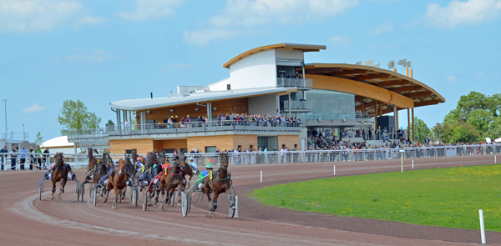 | 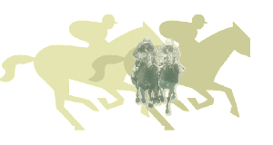

Hippodrome d'Enghien-les-Bains
Accueil au restaurant panoramique de l'hippodrome d'Enghien-les-Bains. Vous profitez d'une vue exceptionnelle sur le champ de course. Découvrez ou redécouvrez le monde des paris sur les courses hippiques et profitez de l'ambiance tout en dégustant un succulent repas.
Dans l'après-midi, pénétrez dans les coulisses de l'un des plus prestigieux hippodromes français ! Salle des balances, obstacles, … l'univers hippique vous sera dévoilé lors d'une visite guidée.
Samedi 16 juin 2018. Participation : 60 €
50 places disponibles. Réservation à envoyer avant le 10 mai
(L'heure de départ vous sera communiquée ultérieurement)

 ………………………………………………………………………………………………………………….
Bulletin de réservation pour Enghien-les-Bains le 16 juin 2018

à renvoyer accompagné d'un chèque, avant le 10 mai,
à Monique Devilaine 13, boulevard Pompidou 77370 Nangis
Nom ………………………………….. Prénom ……………………………..…
Rue …………………………………..….. Ville ………………………………. Tel ……………………
Nombre d'adhérents …………. X 60 €
soit un total de …………………. €
Montant total du chèque …………………… €

